КурсоWeek  kypcoweek@progmeistars.lv | #74 10 октября 2008 года  ®
Бюллетень SIA  Pulkveža Brieža 6-1, | tel. 67336035, 26428902, www.progmeistars.lv

Обучение по интернету.
Этот вид обучения особенно удобен тем, кто живет далеко от Риги, кто не может посещать занятия согласно нашему расписанию, в общем, кому затруднительно приезжать на курсы. Скорость передачи данных в сеть для компьютеров учеников должна быть не менее 2 Мбит/сек. Активно используется Skype и другие программные продукты. Длительность одного занятиия 1,5-2 часа. В неделю проводятся 1-2 занятия (по вечерам).
Класс состоит из 4-6 учеников. Совсем необязательно, чтобы они все были из одного населенного пункта. Стоимость обучения : не менее 20 Ls в месяц. Желающие обучаться по интернету могут присылать заявки по адресу kursi@progmeistars.lv или регистрироваться на нашей интернет-странице в разделе поступающим > регистрация на тестирование. Само собой разумеется, что курсы не гарантируют удовлетворение всех заявок.

Кружки по математике.
В октябре начинают работать 4 кружка. О кружке по математике и информатике вы можете прочитать в этом же номере.
Кроме того, по понедельникам с 18:30 (первое занятие состоится 13.10.2008) работает кружок по математике для учеников 10-11 классов, по понедельникам с 16:30 (первое занятие состоится 20.10.2008) – для учеников 7-8 классов. По четвергам с 16:00 (первое занятие состоится 16.10.2008) работает кружок по математике для учеников 6-7 классов. Тематика занятий связана с решением задач олимпиадного уровня.
За занятия платить не надо. Хотя количество мест в каждом кружке ограничено, но запись еще продолжается. Обращайтесь к администрации.

Кружок по математике и информатике для 9-10 классов
“Геометрия и алгоритмы:
разрешимые и неразрешимые задачи”.

Руководитель кружка С.И.Мельник. Занятия планируется проводить по пятницам в 17.00. Первое занятие состоится 10 октября. Желательно, записаться у администрации, тел. 67336035, 26428902.

Если взглянуть на деятельность программиста с каких-нибудь космических высей, откуда неразличимы детали и частности, то оказывается, что всё, что он делает – это управляет битами в оперативной памяти, имея конечной целью получить конфигурацию битов, удовлетворяющую некоторым заранее известным программитсту условиям. При этом возможности управления ограничены некоторым, сравнительно небольшим набором команд, предоставляемых процессором.
Заменим в этом примитивном описании биты точками, а систему команд процессора геометрическими инструментами – и получим (столь же приблизительное) описание деятельности античного геометра. Точнее, одного из главнейших аспектов этой деятельности – решению задач на построение. Программист ограничен системой команд процессора, древнегреческие геометры ограничивали себя в построениях циркулем и линейкой, причём во всех построениях линейка служит только для того, чтобы проводить прямую, но не для измерения расстояний. С помощью циркуля и линейки можно выполнить очень много разнообразных построений: разделить пополам отрезок или угол, провести через точку перпендикуляр к данной прямой, вписать в данный круг правильный 3-, 4-, 5- и 6-угольник и т.д.
Однако способ посторения правильного семиугольника найти не удалось, несмотря на упорные поиски. Также долго и безрезультатно разыскивались решения ещё трёх знаменитых задач древности: трисекция угла (разделить на три равные части данный произвольный угол), удвоение куба (построить сторону куба, объём которого в два раза больше данного куба) и квадратура круга (построить квадрат, площадь которого равна площади данного круга). Привлечение других инструментов позволяет решить эти задачи, и это тоже было известно уже вантичности. Скажем, задача удвоения куба может быть решена, например, с привлеченипем угольника с прямым углом. Однако решить перечисленные задачи, пользуясь только циркулем и линейкой так и не удалось. Несколько столетий безуспешных поисков утвердили подозрение, что найти решений невозможно. Но, если найти что-либо существующее или хотя бы доказать само его существование, как бы трудно это ни было, по крайней мере не вызывает проблем с постановкой проблемы, то вопрос о несуществовании какого-либо объекта или процесса требует уточнения уже на этапе постановки: как же всё-таки в принципе можно доказать, что та или иная проблема не может быть решена?
Строгие доказательства невозможности трисекции угла, построения правильного семиугольника и удвоения куба с помошью одних только циркуля и линейки было получено только в XIX веке, и доказательства оперировали в основном алгебраическими понятиями, а вовсе не геометрическими – т.е. дорога оказалась совсем не короткая и не простая.
Разумеется, когда дорога пройдена, она выглядит гораздо проще, можно забыть про все неудачи и тупики, так что сейчас мы можем пройти этот путь на занятиях кружка. Заметим, что природа невозможности квадратуры круга существенно сложнее, так что её мы трогать не будем.
На занятиях кружка мы сосредоточимся не на отрицательной стороне вопроса, а, наоборот, придадим ему

КурсоWeek kypcoweek@progmeistars.lv | #74 10 октября 2008 года

положительный характер: постараемся как-то охарактеризовать все возможные построения с помощью циркуля и линейки (и убедимся, что решения всех трёх перечисленных задач не попадают в класс возможных построений). Попутно мы, вполне естественно, рассмотрим и ряд геометрических задач на построение, допускающих решение, в том числе и довольно непростых задач. Планируется рассмотреть такой мощный метод решения геометрических задач, как инверсия, и решить, в частности, задачу Аполлония: построить окружность, касающуюся трёх заданных окружностей. Посмотрим, что получится, если мы ещё сильнее ограничим набор возможных операций (или, в данном случае, инструментов), например, откажемся от линейки или циркуль «заржавеет».
Коротко формулируя, мы попробуем взглянуть на геометрию, как на алгоритмическую задачу – взгляд, свойственный программистскому подходу к решению проблем. Разумеется, при таком подходе неизбежны отклонения к негеометрическим задачам, имеющим значимое алгоритмическое содержание.
Кружок ориентирован на учащихся 9-10 классов. Минимальные требования к участникам – умение решать несложные геометрические задачи на построение, например, уже упоминавшиеся: разделить пополам отрезок или угол, провести через точку перпендикуляр к данной прямой, вписать в данный круг правильный 3- и 4-угольник и т. д.

Minox

http://mnovosti.ru/minox.html
http://www.li.lv/index.php?option=com_content&task=view&id=66&Itemid=424&lang=ru
http://www.chas-daily.com/win/2005/09/05/g_040.html?r=32&
http://forum.myriga.info/index.php?showtopic=161

Вальтер Цапп (Walter Zapp), создатель миниатюрной фотокамеры MINOX, родился 4 сентября 1905 года в Риге. До 1921 года он работал в Риге в переплетной мастерской набивщиком литографии. Затем волны жизни забросили его в Таллин. Там он и создал, к августу 1936. | 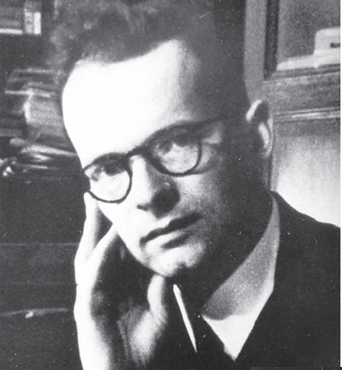
года, прототип миниатюрной фотокамеры Первый патент Цапс зарегистрировал в Финляндии в 1936 году.
Текущие расходы согласился покрывать его приятель Рихард Юргенс. Стали искать фабрику, которая внедрила бы аппарат. Рихард Юргенс обратился к немецкой фирме "Агфа". И был отвергнут. Тогда Рихард вспомнил о своем друге - начальнике эстонского филиала рижского завода ВЭФ. Старая дружба не ржавеет - и вскоре из Риги пришло приглашение показать новшество. Цапп и Юргенс прибыли в Ригу и встретили там весьма радушный прием. Правда, рижане не скрывали некоторых сомнений - мол, не отретушированы ли снимки? И тогда директор ВЭФа Теодор Витолс предложил прямо на месте сделать новые снимки. Они всех убедили, и 6 октября 1936 года был составлен договор. Пока уточняли его детали и подписывали окончательный текст, директор "Агфы" передумал и по телеграфу прислал авторам приглашение в Берлин. Но было уже поздно.

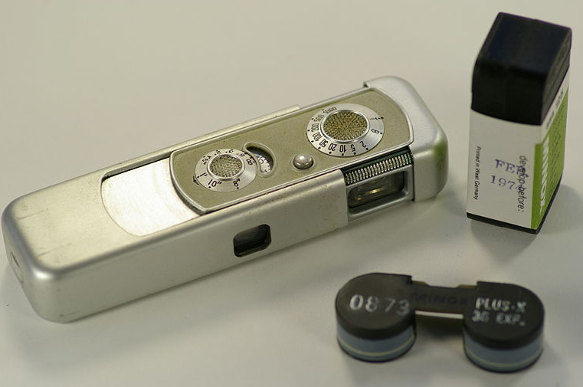
Так в 1936 году в Риге на Государственной электротехнической фабрике ВЭФ началось производство первого в мире миниатюрного фотоаппарата VEF Minox. Ключевой идеей создания данной камеры были её уникальные размеры. Это была камера меньше пачки сигарет по размеру и легче зажигалки по весу (17 x 27 x 80 мм, 125 г). И при этом с потрясающим объективом! С помощью этого миниатюрного фотоаппарата, без каких-либо дополнительных приспособлений можно получить четкий, высококонтрастный снимок с расстояния только 20 cм. Изображение может быть увеличено до 20 раз, при этом качество изображения не ухудшается. Ничего удивительного, что эти миниатюрные камеры с плёнкой размером 8/11 мм по всему миру приобрели славу "шпионских фотокамер".
В апреле 1938 года камера была запущена в серию, как раз к 100-летнему юбилею фотографии. Стоил «Минокс» 248 латов, что по тому времени очень дорого (сегодня нужно было бы добавить еще один нолик). ВЭФ уже стал подумывать о постройке специального завода, но тут началась война. И 1 июля 1941 года немцы захватили Ригу. На складах ВЭФа они обнаружили множество готовых фотоаппаратов. (По некоторым сведениям было выпущено 17 000 фотокамер, которые экспортировались по всему миру.) Рейхсмаршал Геринг стал выдавать "Миноксы" в качестве бесплатного и почетного приложения всем кавалерам Рыцарского креста.
В 1943 году все связанное с производством аппарата и сам изобретатель были вывезены в Германию. ( По другим сведениям Цапп уехал в Геманию уже в марте 1941 года. Некоторые источники называют 1944 год. Ред.) Рабочие были против и даже закопали чертежи и образцы на территории ВЭФа. Найдены они были лишь в 1993 году.
Финансист Юргенс перебрался в Германию в 1945 году. Там приятели, естественно, встретились и основали компанию "Мinox Gmbh wetzlar". Предприятие разрослось. Массовую серию производили более тысячи рабочих. И тут интересы изобретателя Цаппа и бизнесмена Юргенса столкнулись. Финансист организовал новое правление фирмы, и автора идеи оттуда попросту выпихнули. Смертельно оскорбленный Вальтер Цапп в 1950 году уехал в Швейцарию, где стал "свободным художником" (конструктором).
В 2001 году Цапп приезжал в Ригу, а два года спустя он скончался на 98-м году жизни. В немецком городе Вецларе, где находиться главный офис фирмы Minox GmbH, улица носит имя Вальтера Цапса.

